

**《视觉营销设计》教案**

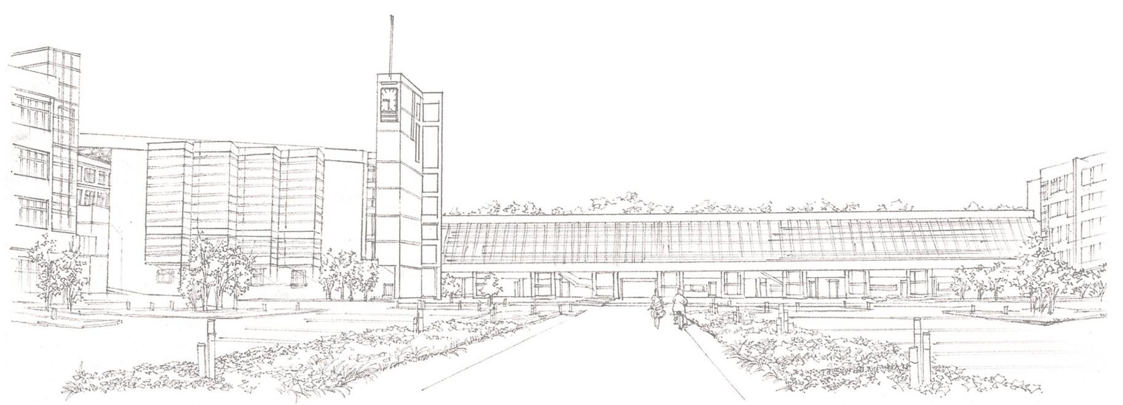商学系

|  |  |  |  |  |  |
| --- | --- | --- | --- | --- | --- |
| 课时内容 | 移动端详情页设计与制作 | 授课时间 | 90分钟 | 课时 | **2** |
| 教学目标 | 了解移动端详情页设计基础。  掌握移动端详情页设计与装修的方法。 | | | | |
| 教学重点 | 掌握移动端详情页的设计要点。  掌握移动端详情页及其模板设计与装修的方法。  掌握移动端详情页的自定义。 | | | | |
| 教学难点 | 能够抓住移动端详情页设计的要点。  能够应用移动端模板和其页面的自定义。 | | | | |
| 教学设计 | 1. 教学思路：（1）通过移动端详情页设计，使学生掌握移动端详情页的制作方法；（2）最后安排拓展延伸和实战与提升。 2. 教学手段：（1）通过设计思路和知识要点的分析，再结合步骤的方式讲解实例；（2）采用小标题或项目符号对涉及的数据进行详细讲解。 3. 教学资料及要求：除讲解教材中的知识外，学生可多积累和参考网店中的详情页设计，总结移动端详情页的设计风格与技巧。 | | | | |
| 教学内容 | | | | | |
| 知识回顾：前面讲解了详情页的制作方法，下面对移动端的制作方法进行介绍。  讨论问题：  1、移动端详情页的特征有哪些？  2、怎么设计与制作移动端的详情页和首页？  3、移动端详情页的设计要点有哪些？  8.3 移动端详情页设计与制作 **本节导读**  移动端详情页与电脑端详情页类似，最大的区别在于移动端详情页中的文字更少，多用图片进行表述，同时版块内容更少，展现效果要更加直接，因此多对商品的细节和卖点进行展示，而对售后等内容则较少提及。下面分别对详情页的特征、设计要点以及制作方法等知识进行介绍。  8.3.1 移动端详情页的特征  聊天或短信, 图标  描述已自动生成  8.3.2 移动端详情页设计的要点  图形用户界面  中度可信度描述已自动生成  8.3.3 移动端详情页的制作  图片包含 坚果, 水果, 游戏机, 干果  描述已自动生成  社交网络的手机截图  中度可信度描述已自动生成  图片包含 日程表  描述已自动生成  8.3.4 任务实训及考核  实战与提升  图形用户界面, 网站  描述已自动生成  商品分类 促销展示 | | | | | |
| 小结 | 1. 认识移动端详情页。 2. 掌握移动端详情页的设计、移动端详情页的装修和移动端模板装修。 3. 熟悉自定义页面的装修技巧。 | | | | |
| 思考及作业 | 想一想：   1. 移动端活动页的主要类型有哪些？ 2. 如何提升移动端店铺流量？   练一练：   | | | | |